**Thiết Kế Hệ Thống Quản Lý Nhân Viên**

**EMS_HIGHLANDS COFFE**

## Database

## User Interface

**Giao diện đầu tiên của ứng dụng**

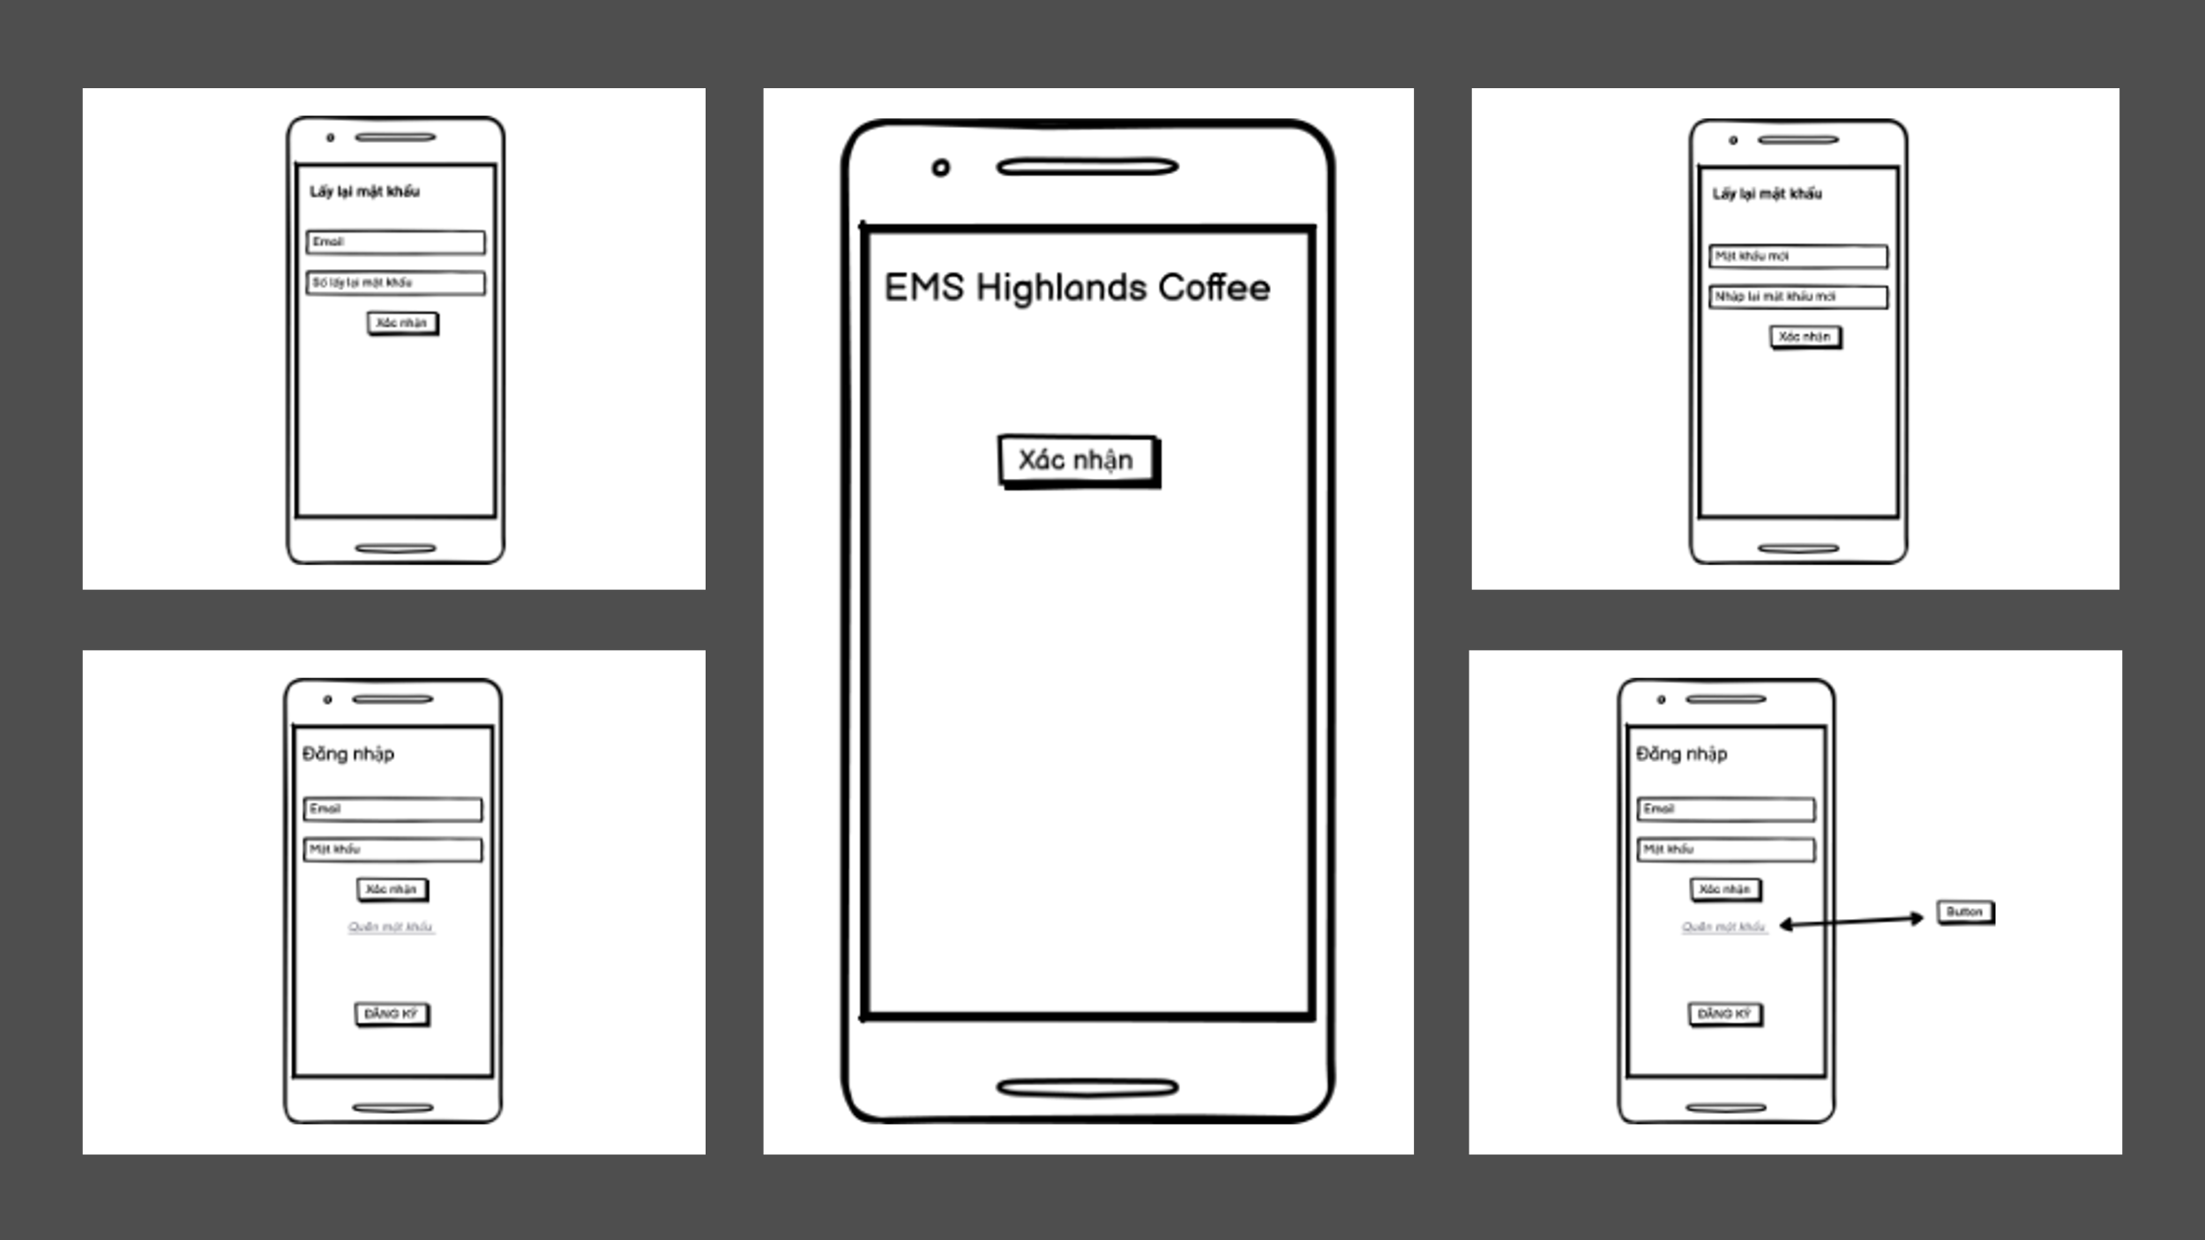

**Phần đăng ký tài khoản**

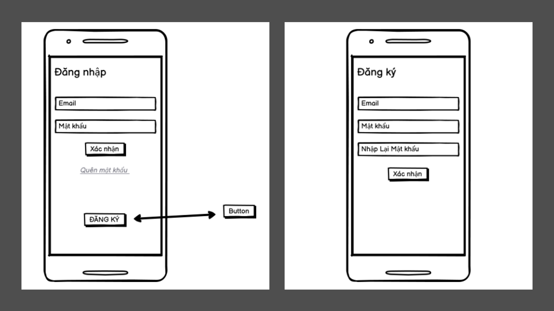

**Giao diện của nhà quản lý và nhân viên**

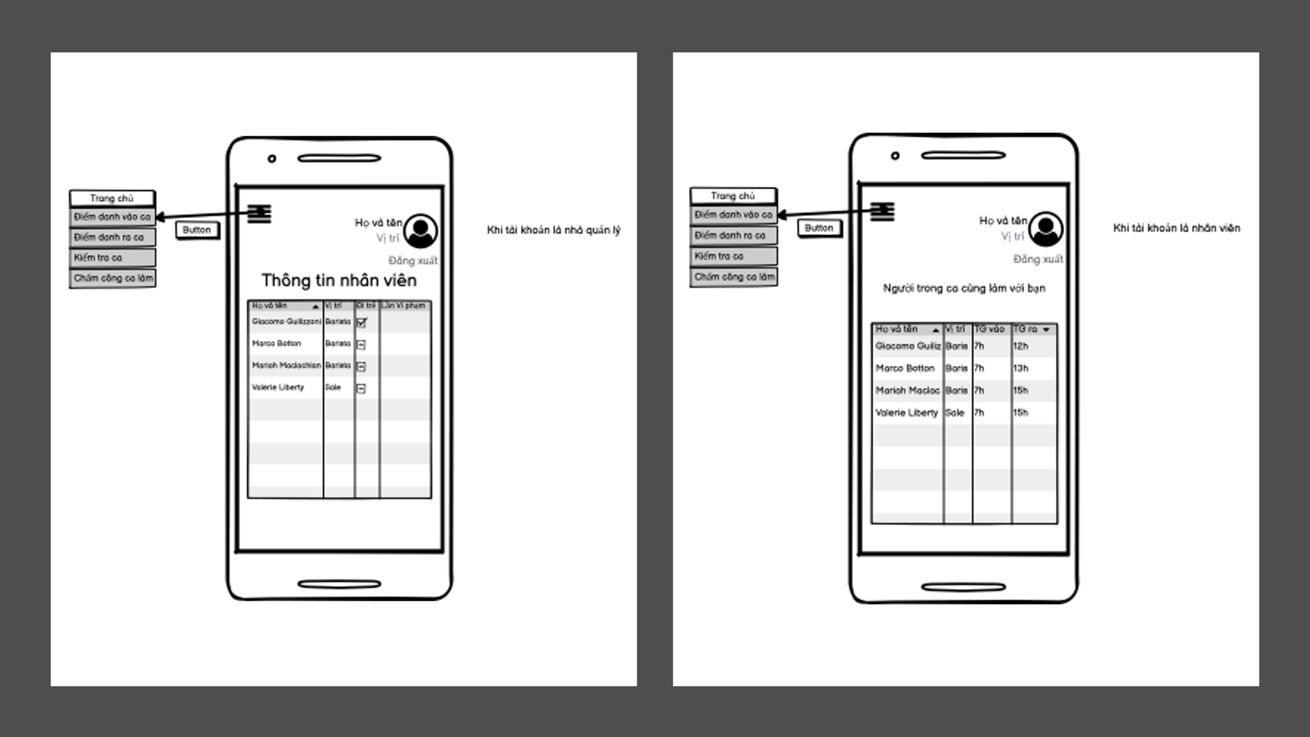

**Điểm danh vào ca và ra ca của nhân viên**

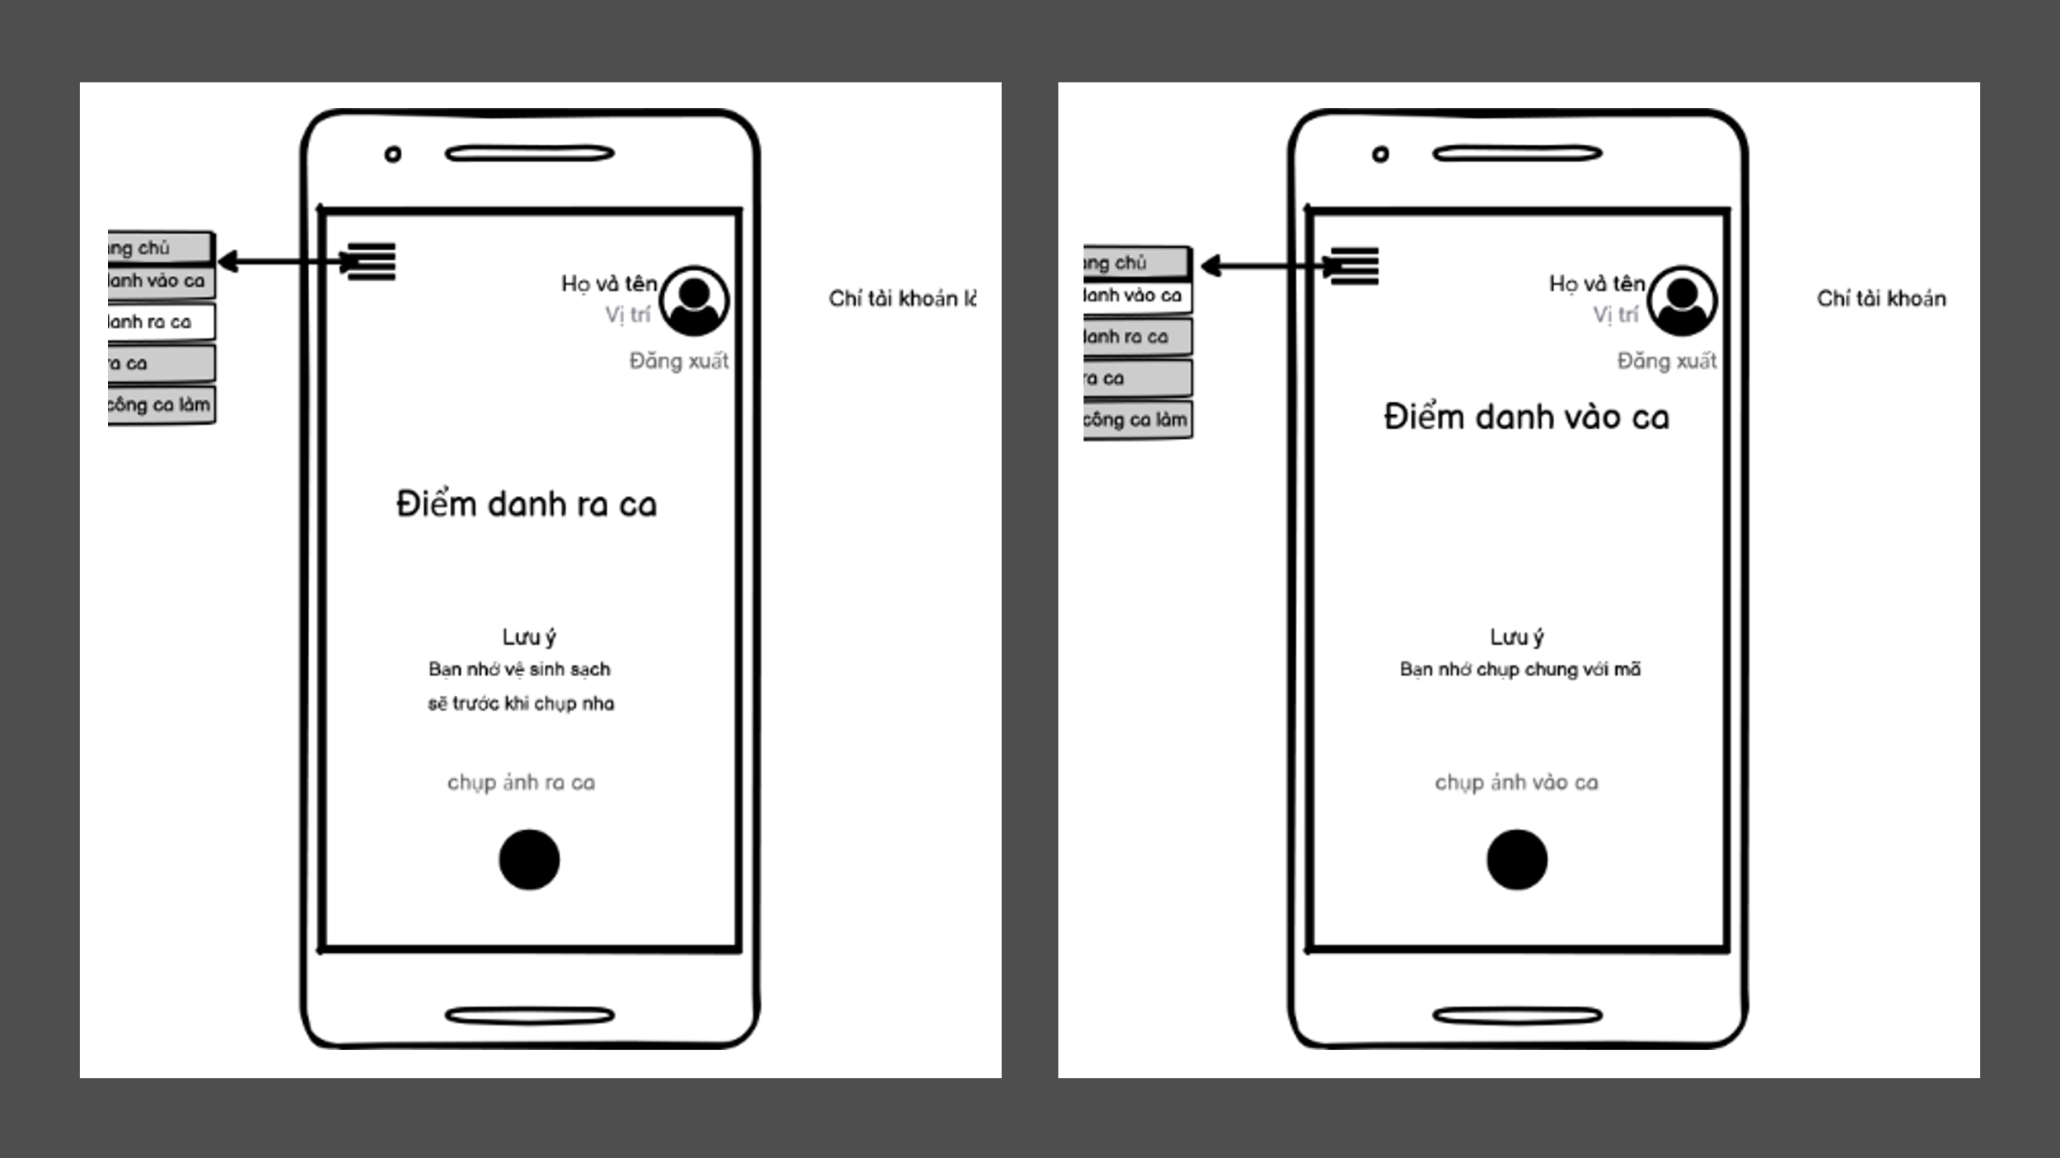

**Chức năng kiểm ra và chấm công của riêng nhà quản lý**

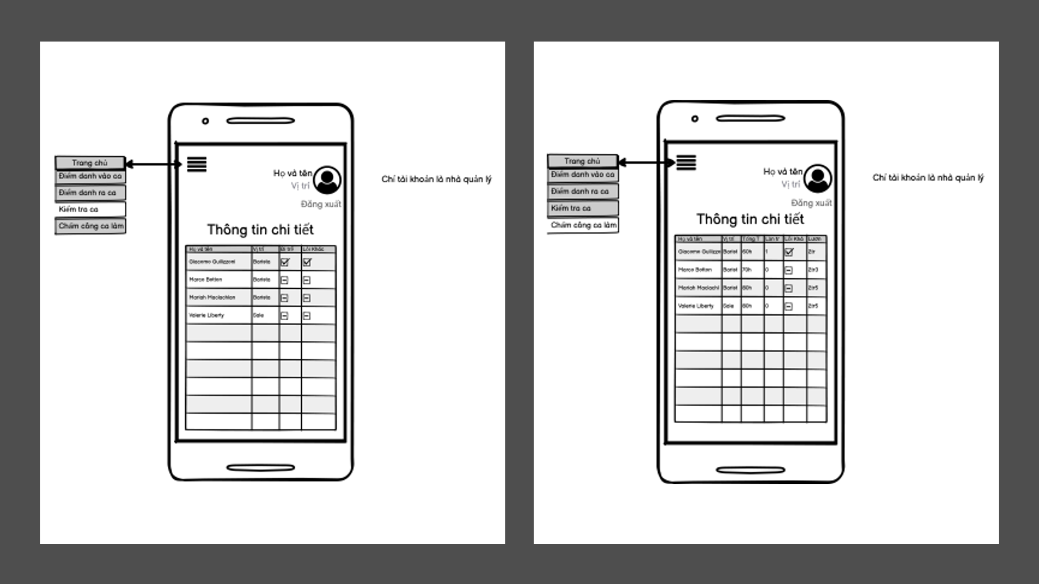

## MOCKUP

**Phần đăng nhập và đăng ký**

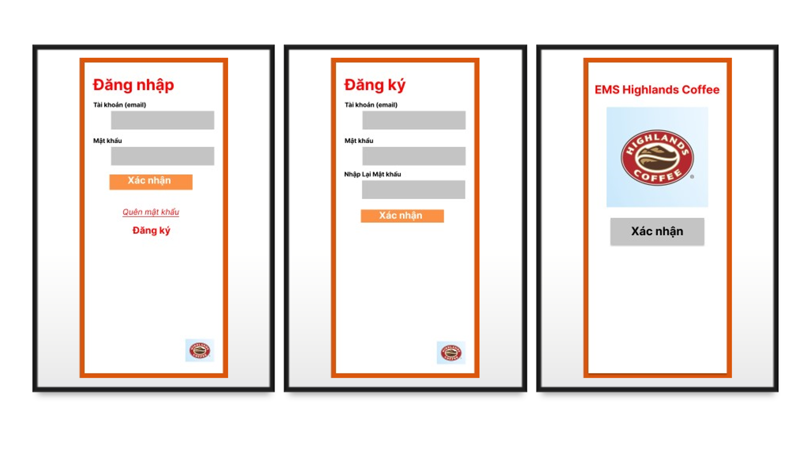

**Phần quên mật khẩu**

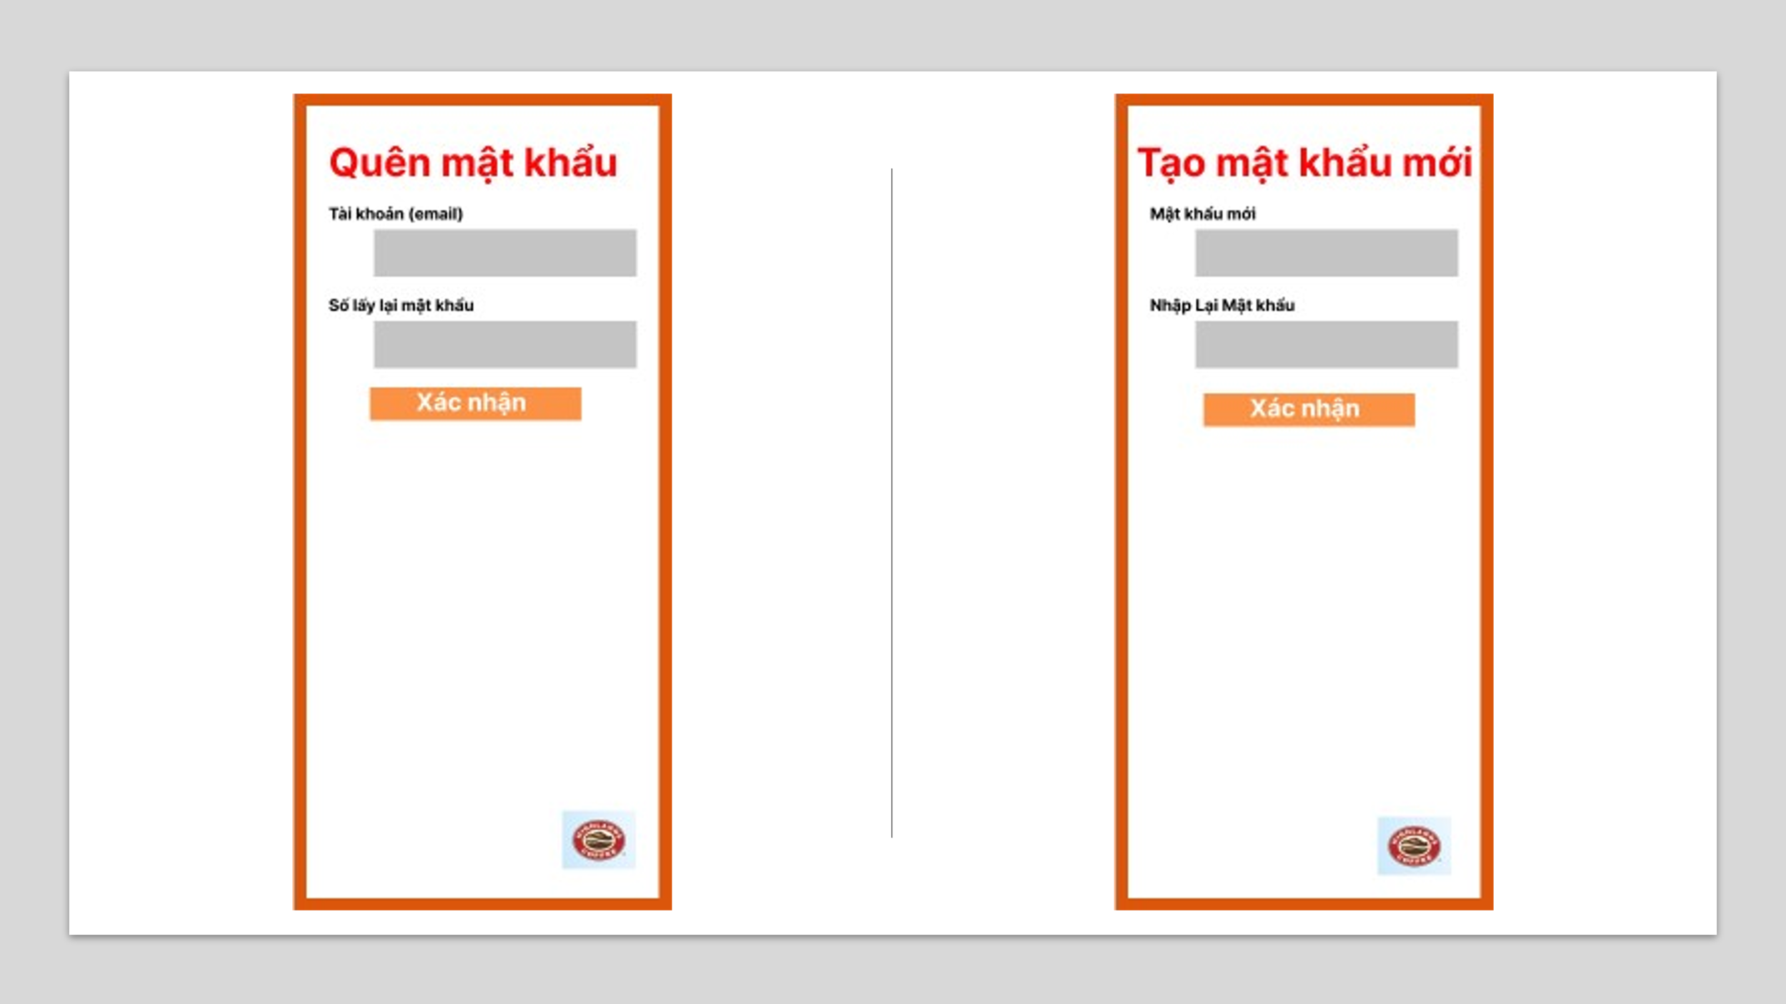

**Phần giao trang chủ riêng của nhân viên và nhà quản lý**

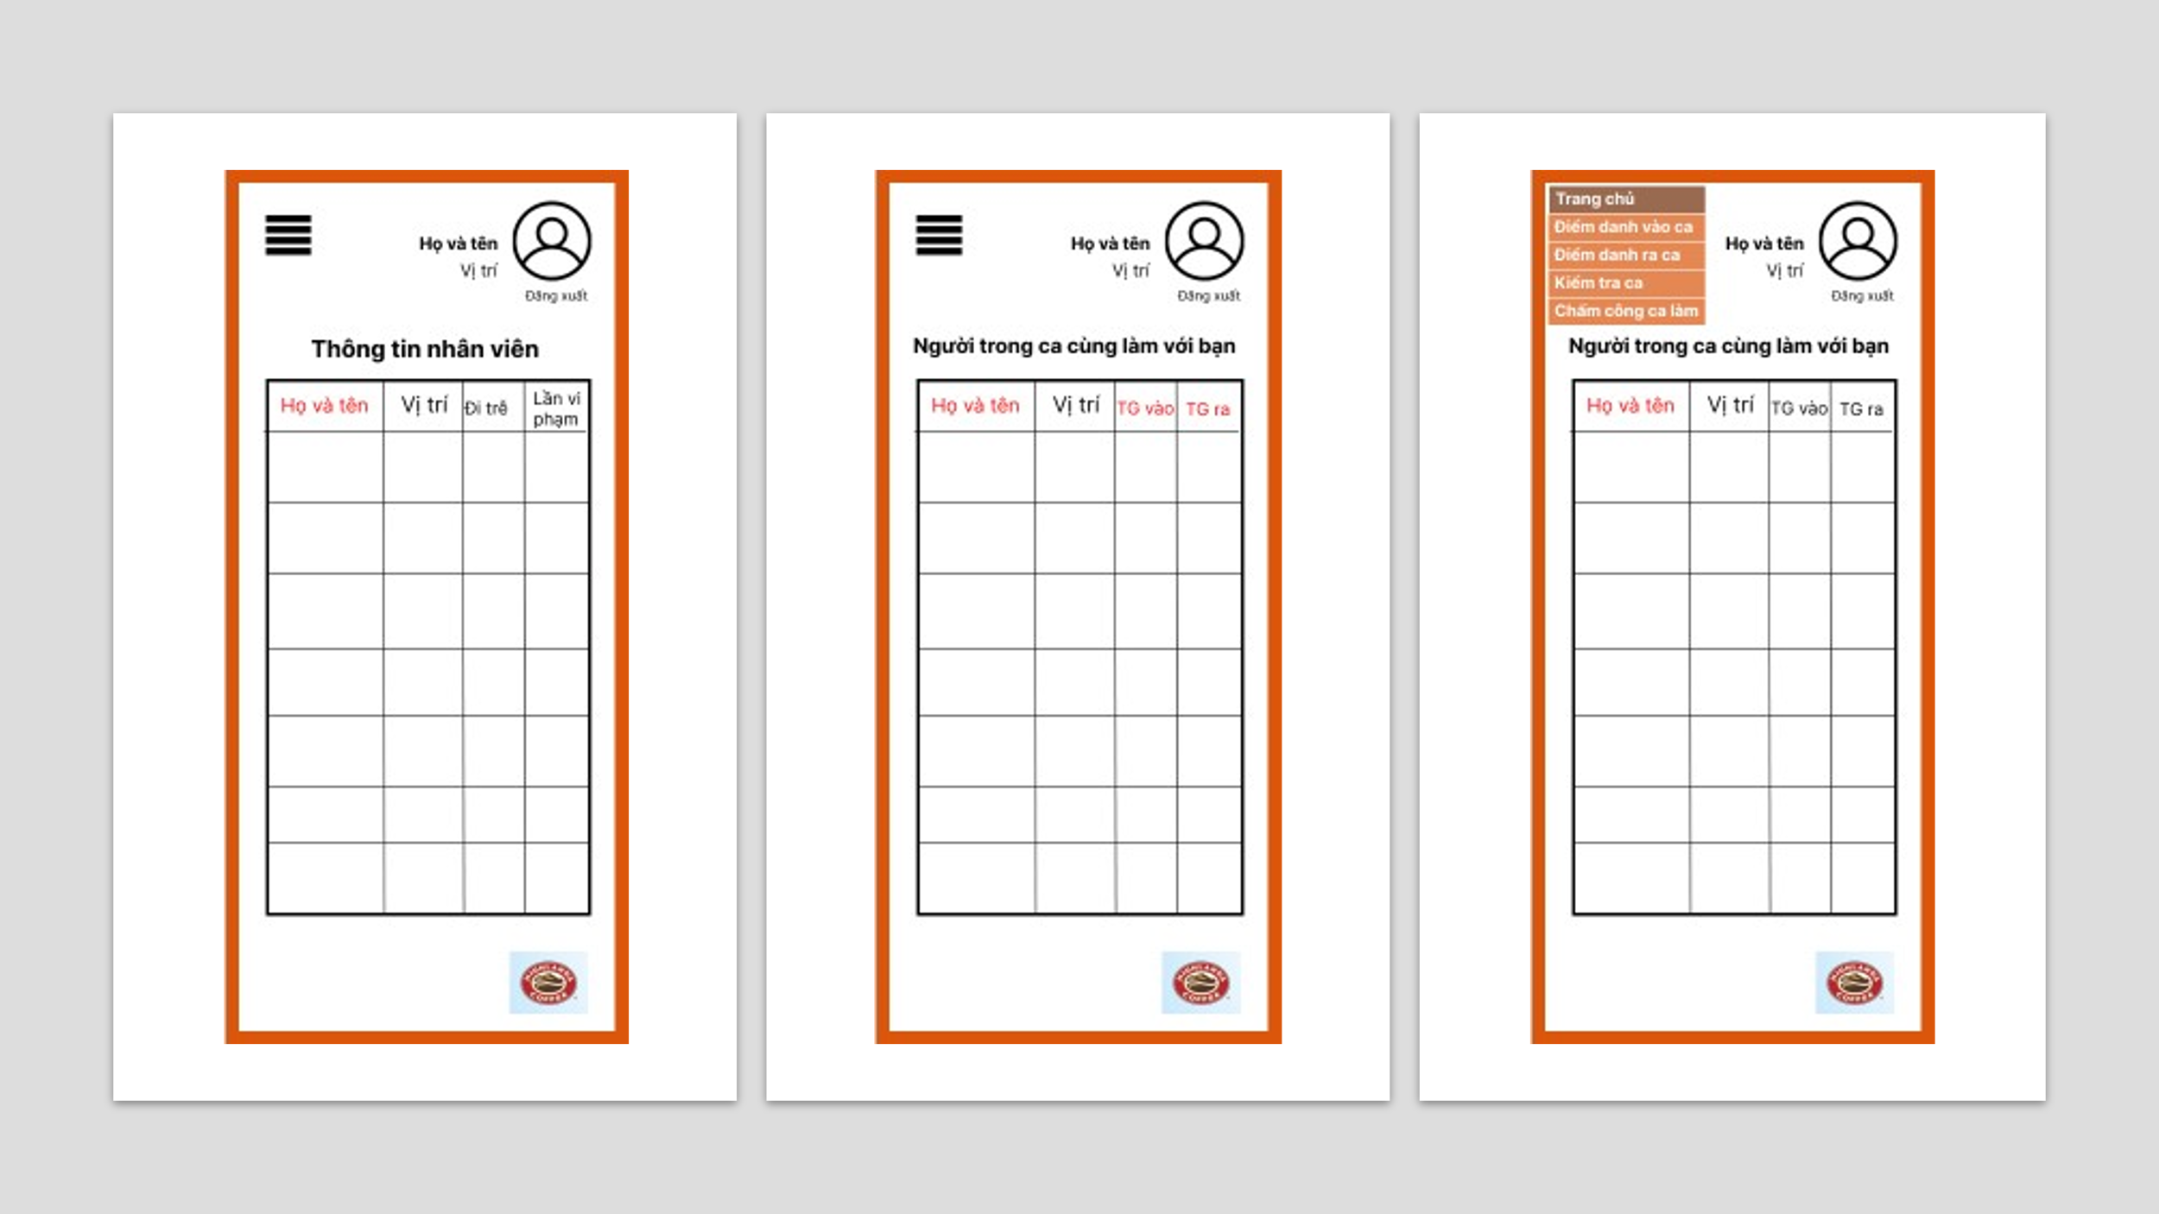

**Phần điểm danh của nhân viên khi vào ca**

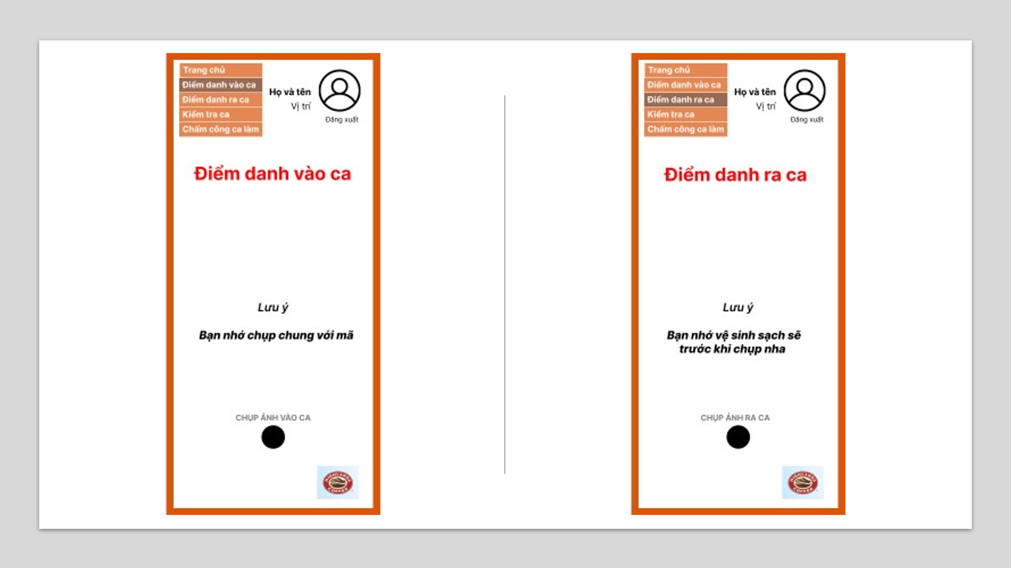

**Phần kiểm tra và chấm công của nhà quản lý**

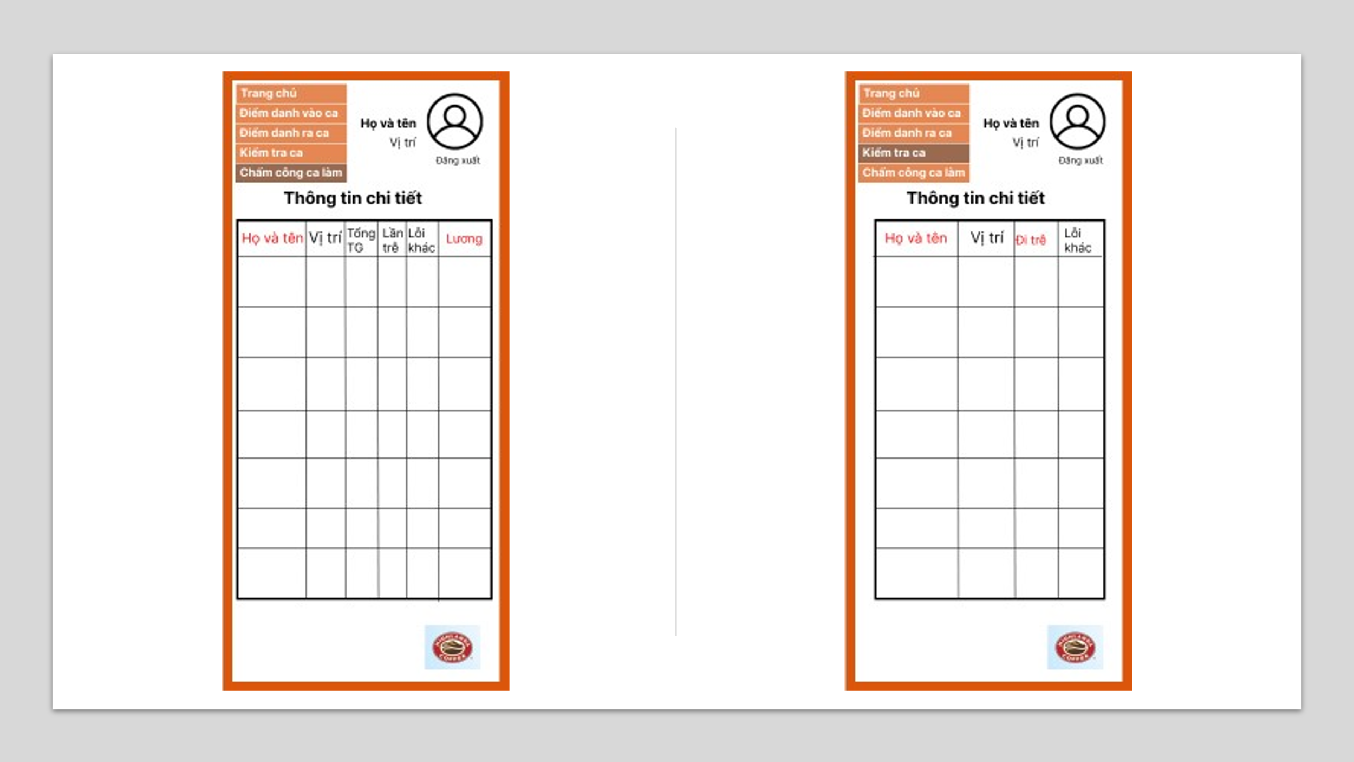

## STRUCTURAL DEGISN

